Приложение № 2
к приказу директора ГАПОУ «Чебоксарский техникум ТрансСтройТех» Минобразования Чувашии
от 01.03. 2022 г. № 332-ОД

ПАМЯТКА
для работников о действиях при получении микроповреждения (микротравм)

если Вы получили микротравму – ссадины, кровоподтёки,
порезы, ушибы и прочее выполните 4 действия

 | сообщите о микротравме своему Руководителю
 | используйте аптечку  для оказания первой помощи | 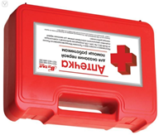
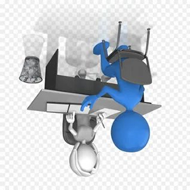 | дайте объяснения причин и обстоятельств, при которых получили микротравму
 | возвращайтесь на рабочее место и продолжайте работать

